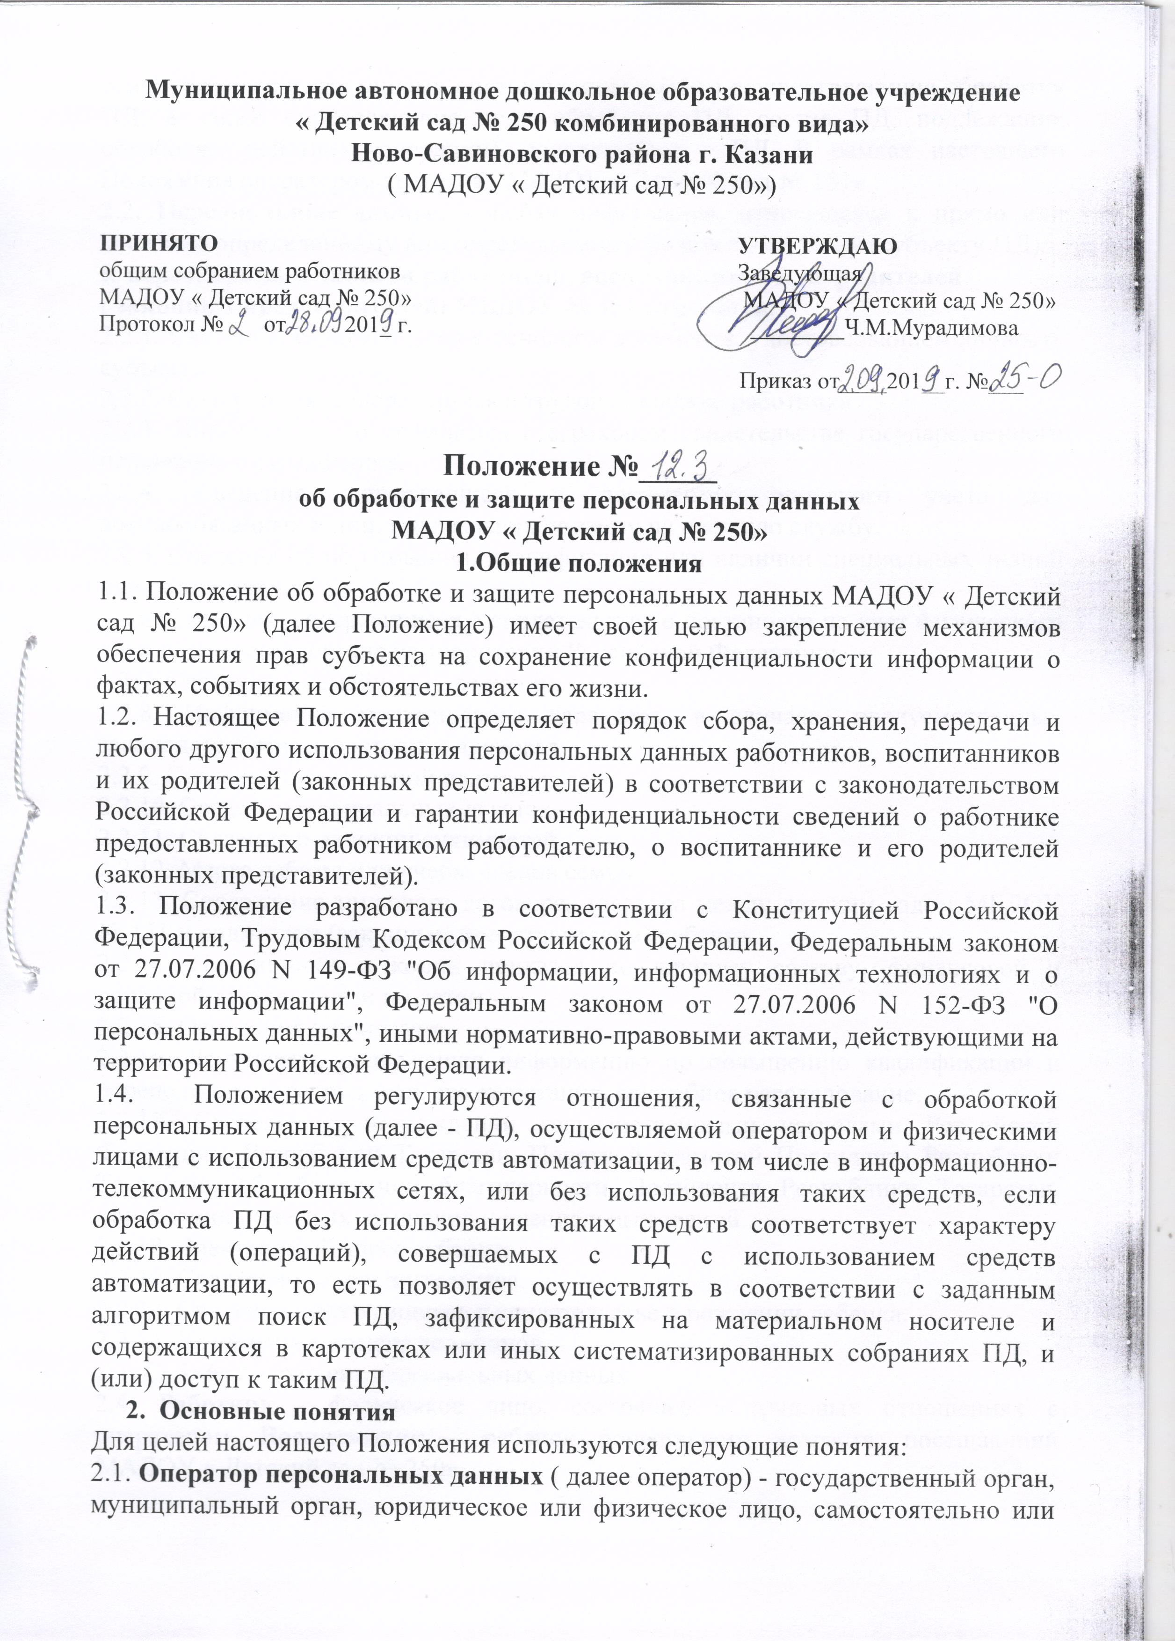
Муниципальное автономное дошкольное образовательное учреждение
«Детский сад № 250 комбинированного вида»
Ново-Савиновского района г. Казани
(МАДОУ «Детский сад № 250»)

ПРИНЯТО УТВЕРЖДАЮ
Общим собранием работников Заведующий
МАДОУ «Детский сад № 250» МАДОУ «Детский сад № 250»
Протокол от_________2021г. №_____ ________ Ч.М.Мурадимова

Приказ от____2021г. №____

Положение № ___

об обработке персональных данных работников
в МАДОУ «Детский сад № 250 комбнннрованного вида
Ново-Савиновского района г.Казани

- Общне положения
1.1.Настоящее Положение об обработке персональных данных работников (далее - Положение) определяет порядок сбора, хранения, передачи и любого другого использования персональных данных работников, МАДОУ «Детский сад № 250» (далее - МАДОУ № 250) в соответствии с законодательством Российской Федерации и гарантии конфиденциальности сведений о работнике предоставленных работником МАДОУ № 250 работодателю.
  - Положение разработано в соответствии с Конституцией Российской Федерации, Трудовым Кодексом Российской Федерации, Федеральным законом от 27.07.2006 h' 149-ФЗ "Об информации, информационных технологиях и о защите информации", Федеральным законом от 27.07.2006 N 152-ФЗ "О персональных данных", иными нормативно-правовыми актами, действующими на территории Российской Федерации.
  - Настоящее Положение имеет своей целью закрепление механизмов обеспечения прав субъекта на сохранение конфиденциальности информации о фактах, событиях и обстоятельствах его жизни
- Основные понятия
Для целей настоящего Положения используются следующие понятия:
  - Оператор персональных данных (далее оператор) - государственный орган, муниципальный орган, юридическое или физическое лицо, организующие и (или) осуществляющие обработку персональных данных, а также определяющие цели и содержание обработки персональных данных. В рамках настоящего положения оператором является - "Наименование организации";
  - Персональные данные - любая информация, относящаяся к определенному или определяемому на основании такой информации физическому лицу (субъекту персональных данных), в том числе его фамилия, имя, отчество, год, месяц, дата и место рождения, адрес, семейное, социальное, имущественное положение, образование, профессия, доходы, другая информация о физическом лице.
  - Субъект — субъект персональных данных.

  - Работник - физическое лицо, состоящее в трудовых отношениях с оператором.
2.5. Обработка персональных данных - действия (операции) с персональными данными, включая сбор, систематизацию, накопление, хранение, уточнение (обновление, изменение), использование, распространение (в том числе передачу), обезличивание, блокирование, уничтожение персональных данных.
2.6.Распространение персональных данных - действия, направленные на передачу персональных данных определенному кругу лиц (передача персональных данных) или на ознакомление с персональными данными неограниченного круга лиц, в том числе обнародование персональных данных в средствах массовой информации, размещение в информационно-телекоммуникационных сетях или предоставление доступа к персональным данным каким-либо иным способом.
2.7.Использование персональных данных - действия (операции) с персональными данными, совершаемые оператором в целях принятия решений или совершения иных действий, порождающих юридические последствия в отношении субъекта персональных данных или других лиц либо иным образом затрагивающих права и свободы субъекта персональных данных или других лиц.
2.8.Блокирование персональных данных - временное прекращение сбора, систематизации, накопления, использования, распространения персональных данных, в том числе их передачи.
2.10.К персональным данным относятся:
2.10.1.Сведения, содержащиеся в основном документе, удостоверяющем личность субъекта.
2.10.2.Информация, содержащаяся в трудовой книжке работника.
2.10.3.Информация, содержащаяся в страховом свидетельстве государственного пенсионного страхования.
2.10.4.Сведения, содержащиеся в документах воинского учета для военнообязанных и лиц, подлежащих призыву на военную службу.
2.10.5.Сведения об образовании, квалификации или наличии специальных знаний или подготовки.
2.10.6.Сведения, содержащиеся в свидетельстве о постановке на учет физического лица в налоговом органе на территории Российской Федерации.
2.10.7.Сведения о семейном положении работника.
2.10.8.Информация медицинского характера, в случаях, предусмотренных законодательством.
2.10.9.Сведения о заработной плате работника.
2.10.11.Сведения о социальных льготах;
2.10.12.Сведения о наличии судимостей;
2.10.13.Место работы или учебы членов семьи;
2.10.14.Содержание трудового договора;
2.10.15.Подлинники и копии приказов по личному составу;
2.10.16.Основания к приказам по личному составу;
2.10.17.Документы, содержащие информацию по повышению квалификации и переподготовке сотрудника, его аттестация, служебное расследование.
2.10.18.Сведения о награждении государственными наградами Российской Федерации, Республики Татарстан, Почетной грамотой Президента Республики Татарстан, об объявлении благодарности Президента Республики Татарстан, присвоении почетных, воинских и специальных званий.

3.Обработка персональных данных
Общие требования при обработке персональных данных.
3.1.В целях обеспечения прав и свобод человека и гражданина при обработке персональных данных обязаны соблюдаться следующие требования:
3.1.1.Обработка персональных данных может осуществляться исключительно в целях обеспечения соблюдения Конституции Российской Федерации, законов и иных нормативных правовых актов РФ и РТ, содействия субъектам персональных данных в трудоустройстве, продвижении по службе, обучении, контроля количества и качества выполняемой работы, обеспечения личной безопасности субъекта персональных данных и членов его семьи, а также в целях обеспечения сохранности принадлежащего ему имущества и имущества оператора.
3.1.2.Персональные данные не могут быть использованы в целях причинения имущественного и/или морального вреда гражданам, затруднения реализации прав и свобод граждан Российской Федерации.
3.1.3.При принятии решений, затрагивающих интересы субъекта персональных данных, нельзя основываться на персональных данных, полученных исключительно в результате их автоматизированной обработки или электронного получения.
3.1.4.Работники или их законные представители должны быть ознакомлены под расписку с документами оператора, устанавливающими порядок обработки персональных данных субъектов, а также их права и обязанности в этой области.
3.1.5.Субъекты персональных данных не должны отказываться от своих прав на сохранение и защиту тайны.
  - Получение персональных данных.
3.2.1.Все персональные данные следует получать непосредственно от субъекта персональных данных. Субъект самостоятельно принимает решение о предоставление своих персональных данных и дает письменное согласие на их обработку оператором.
3.2.2.Письменное согласие не требуется, если обработка персональных данных осуществляется в целях исполнения договора, одной из сторон которого является субъект персональных данных.
3.2.3.Согласие на обработку персональных данных может быть отозвано субъектом персональных данных. В случаях указанных в пункте
3.2.4.В случаях, когда оператор может получить необходимые персональные данные субъекта только у третьей стороны, субъект должен быть уведомлен об этом заранее и от него должно быть получено письменное согласие. В уведомлении оператор обязан сообщить о целях, способах и источниках получения персональных данных, а также о характере подлежащих получению персональных данных и возможных последствиях отказа субъекта дать письменное согласие на их получение. Согласие оформляется в письменной форме в двух экземплярах: один из которых предоставляется субъекту, второй хранится у оператора.
3.2.5.Запрещается получать и обрабатывать персональные данные субъекта о его политических, религиозных и иных убеждениях и частной жизни.
3.2.6.Запрещается получать и обрабатывать персональные данные субъекта о его членстве в общественных объединениях или его профсоюзной деятельности, за исключением случаев, предусмотренных федеральными законами.
3.2.7.В случаях, непосредственно связанных с вопросами трудовых отношений, в соответствии со статьей 24 Конституции Российской Федерации оператор вправе получать и обрабатывать данные о частной жизни субъекта только с его письменного согласия.
3.3.Хранение персональных данных.
3.3.1.Хранение персональных данных субъектов осуществляется кадровой службой, бухгалтерией, на бумажных и электронных носителях с ограниченным доступом.
3.3.2.Личные дела хранятся в бумажном виде в папках, прошитые и пронумерованные по страницам. Личные дела хранятся в специально отведенной секции сейфа, обеспечивающего защиту от несанкционированного доступа.
3.4. Передача персональных данных
3.4.1.При передаче персональных данных субъекта оператор обязан соблюдать следующие требования:
- не сообщать персональные данные субъекта третьей стороне без письменного согласия субъекта, за исключением случаев, когда это необходимо в целях предупреждения угрозы жизни и здоровью субъекта, а также в случаях, предусмотренных Трудовым Кодексом Российской Федерации или иными федеральными законами.
- предупредить лиц, получающих персональные данные субъекта, о том, что эти данные могут быть использованы лишь в целях, для которых они сообщены, и требовать от этих лиц подтверждения того, что это правило соблюдено. Лица, получающие персональные данные субъекта, обязаны соблюдать требования конфиденциальности;
- не сообщать персональные данные субъекта в коммерческих целях без его письменного согласия;
- не запрашивать информацию о состоянии здоровья работника, за исключением тех сведений, которые относятся к вопросу о возможности выполнения им трудовой функции;
- передавать персональные данные субъекта представителям субъектов в порядке, установленном Трудовым Кодексом Российской Федерации, и ограничивать эту информацию только теми персональными данными субъекта, которые необходимы для выполнения указанными представителями их функций;
все сведения о передаче персональных данных субъекта регистрируются в Журнале учета передачи персональных данных в целях контроля правомерности использования данной информации лицами, ее получившими. В журнале фиксируются сведения о лице, направившим запрос, дата передачи персональных данных или дата уведомления об отказе в их предоставлении, а также отмечается какая именно информация была передана.
3.5. Все меры конфиденциальности при сборе, обработке и хранении персональных данных субъекта распространяются как на бумажные, так и на электронные (автоматизированные) носители информации.
3.5.1. Право доступа к персональным данным субъекта имеют:
- заведующий – в полном объем;
- старший воспитатель – в полном объеме;
- зам.зав. по АХД – в полном объеме;
- бухгалтер – в полном объеме;
- сам субъект, носитель данных.
3.5.2.Ответственный сотрудник, имеющий доступ к персональным данным субъектов, обязан подписать соглашение о неразглашении персональных данных.
3.5.3.К числу массовых потребителей персональных данных вне МАДОУ № 250 относятся государственные и негосударственные функциональные структуры: налоговые инспекции; правоохранительные органы; органы статистики; страховые агентства; военкоматы; органы социального страхования; пенсионные фонды; подразделения федеральных, республиканских и муниципальных органов управления. Надзорно-контрольные органы имеют доступ к информации только в сфере своей компетенции.
3.5.4.Организации, в которые субъект может осуществлять перечисления денежных средств (страховые Общества, негосударственные пенсионные фонды, благотворительные организации, кредитные учреждения) могут получить доступ к персональным данным субъекта только в случае его письменного разрешения.
4.Ответственность за нарушение норм, регулирующих обработку и защиту персональных данных
4.1.Руководитель МАДОУ № 250, разрешающий доступ сотрудника к конфиденциальному документу, содержащему персональные данные, несет персональную ответственность за данное разрешение.
4.2.Лица, виновные в нарушении норм, регулирующих получение, обработку и защиту персональных данных, привлекаются к дисциплинарной и материальной ответственности в порядке, установленном Трудовым Кодексом Российской Федерации и иными федеральными законами, а также привлекаются к гражданско-правовой, административной и уголовной ответственности в порядке, установленном федеральными законами.
5. Заключительные положения
5.1. Срок действия Положения - до замены новым.
5.2.МАДОУ № 250 обеспечивает доступность и открытость информации путем размещения настоящего Положения на официальном сайте детского сада в сети интернет edu.tatar.ru.

